Guillermo Marcote - Brenda Isabella
Modelo de Análisis - Modelo de casos de uso

Descripción/objetivo del documento
El objetivo de este documento es modelar el comportamiento del sistema FastOrder a través de sus Casos de Uso y la identificación de los Actores que interactúan. Esto define qué debe hacer el sistema desde la perspectiva del usuario y sirve como base para el diseño y las pruebas funcionales.

Diagrama
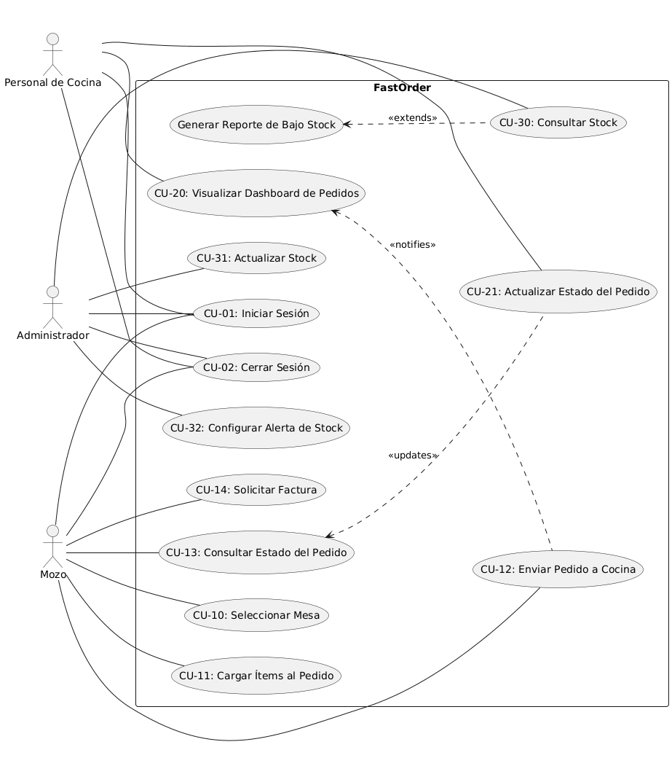

Actores
Actor | Descripción
Mozo (Mesero) | Actor principal encargado de la atención al cliente, la toma de pedidos, el seguimiento del estado de la mesa, y la solicitud de factura. Interactúa a través del módulo de Mesas y Pedidos.
Administrador (Dueño) | Actor responsable de la gestión interna y operativa del negocio. Su foco es la gestión de insumos, el stock y la configuración general del menú y usuarios.
Personal de Cocina/Bar | Actor responsable de visualizar los pedidos que llegan en tiempo real y actualizar el estado de preparación de los ítems para su entrega.
Sistema (Externo) | Representa la interfaz o conexión con servicios de backend, base de datos o APIs externas.

Casos de uso
1. Casos de Uso de Seguridad
ID | Caso de Uso | Actor(es) | Descripción
CU-01 | Iniciar Sesión | Mozo, Administrador | Permite a los actores ingresar al sistema mediante credenciales válidas y ser redirigidos según su rol.
CU-02 | Cerrar Sesión | Mozo, Administrador, Cocina | Permite al actor salir de la aplicación y volver a la pantalla de Login.

2. Casos de Uso del Mozo (Toma de Pedido y Servicio)
ID | Caso de Uso | Actor(es) | Descripción
CU-10 | Seleccionar Mesa | Mozo | El mozo selecciona una mesa (libre u ocupada) para iniciar o continuar un servicio.
CU-11 | Cargar Ítems al Pedido | Mozo | El mozo navega por el Menú Digital y añade productos (platos, bebidas) al carrito de la mesa.
CU-12 | Enviar Pedido a Cocina | Mozo | El mozo confirma el pedido y lo envía al sistema, donde se notifica al Personal de Cocina.
CU-13 | Consultar Estado del Pedido | Mozo | El mozo puede ver el estado actual de cada ítem del pedido de la mesa (Pendiente, En Preparación, Listo).
CU-14 | Solicitar Factura | Mozo | El mozo inicia el proceso de cierre del servicio en la mesa, solicitando la generación de la factura.
CU-15 | Aplicar Descuento/Promoción | Mozo | Permite al mozo aplicar un descuento predefinido o un código promocional a un ítem o al total del pedido antes de generar la factura.
CU-16 | Añadir Notas al Ítem | Mozo | Permite al mozo especificar instrucciones especiales para la cocina en un ítem (Ej: "Sin sal", "Carne a punto", "Extra queso").

3. Casos de Uso del Personal de Cocina/Bar
ID | Caso de Uso | Actor(es) | Descripción
CU-20 | Visualizar Dashboard de Pedidos | Cocina | El personal consulta el tablero Kanban con todos los pedidos pendientes clasificados por estado (Nuevo, En Preparación, Listo).
CU-21 | Actualizar Estado del Pedido | Cocina | El personal mueve un ítem o pedido al siguiente estado de preparación (ej: de "Nuevo" a "En Preparación").
4. Casos de Uso del Administrador
ID | Caso de Uso | Actor(es) | Descripción
CU-30 | Consultar Stock | Administrador | El administrador visualiza el listado de insumos, su cantidad actual y el stock mínimo.
CU-31 | Actualizar Stock (Entrada/Salida) | Administrador | Permite registrar el ingreso de nuevas compras de insumos o el ajuste de inventario por consumo o merma.
CU-32 | Configurar Alerta de Stock | Administrador | Permite establecer el umbral mínimo de stock para generar alertas automáticas.
CU-33 | Gestionar Menú (CRUD) | Administrador | Permite al Administrador crear, modificar, activar/desactivar y eliminar productos del menú digital (nombre, precio, categoría, descripción).
CU-34 | Gestionar Categorías | Administrador | Permite al Administrador crear y organizar las categorías del menú (Ej: Entradas, Platos Principales, Bebidas).
CU-35 | Gestionar Usuarios | Administrador | Permite al Administrador crear, modificar o eliminar cuentas de Mozos y Personal de Cocina, asignando roles de acceso.
CU-36 | Generar Reporte de Ventas | Administrador | Permite obtener reportes de ventas por período, producto o mozo para análisis financiero.

4.Casos de Uso del Sistema
ID | Caso de Uso | Actor(es) | Descripción
CU-40 | Notificar Pedido "Listo" | Sistema | El sistema automáticamente notifica al Mozo responsable (Push Notification o Alerta) cuando el Personal de Cocina marca un ítem como "Listo".
CU-41 | Calcular Total Automático | Sistema | El sistema recalcula el subtotal y el total del pedido en tiempo real cada vez que se añade o elimina un ítem.

